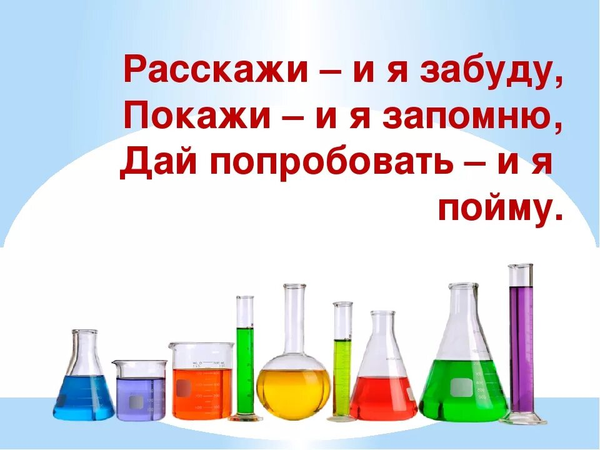

**Экспериментирование с водой и мылом**.

• Тема: «Мыльные пузыри»

• Цель: познакомить детей со способами образования мыльных пузырей.

• Задачи:

Обучающие:

-формировать умение проводить «исследование»

-познакомить со свойствами мыла ([мыло имеет запах](https://www.maam.ru/obrazovanie/mylnye), растворяется в воде, при взбалтывании мыльной воды, появляются пузыри)

-закрепить счет в пределах 6, повторение формы и цвета предмета

-закрепить правила безопасности при работе с **мылом**.

Развивающие:

-развивать мышление, творческое воображение, смекалку, любознательность, желание **экспериментировать**,

Воспитывающие:

-воспитывать умение работать в коллективе, уметь прийти на помощь

Материал: коробочка, пластмассовые ложки, ёмкость с **водой**, стаканчики, **мыло**, трубочки для коктейля, салфетки.

Словарная работа: аромат, пузырьки, прозрачная (мутная) вода, ароматное, душистое **мыло**, пенится, скользит, несъедобное.

• Ход:

Дети входят в **группу**(организационный момент)

В.: - Ребята вы любите сказки? (ответы детей)

В: -Сегодня я вам хочу рассказать сказку о мыльном Пузыре. Он был очень красивый, но жизнь его была очень короткая, и не было у него друзей.

Ребята как вы думаете, без друзей хорошо жить? А почему? (ответы детей)

Вот и Пузырю было скучно без друзей, поэтому он обратился сегодня к нам с просьбой помочь ему подружиться с другими мыльными пузырями.

Пузырь прислал нам коробочку с письмом: «В этой коробке находятся волшебные кирпичики, из которых появляются пузырьки. Я их грел, тер и даже кормил, но пузырьки так и не появились. Может, вы мне сможете помочь? С уважением к вам Пузырь»

В: - Ребята, как выдумаете, мы сможем помочь Пузырю? (ответы детей)

В: -Интересно, что же это за странные кирпичики, как вы думаете (ответы детей)

В: -Для того, чтобы узнать предмет нам надо с ним познакомиться. Для этого мы подключим своих помощников это – руки, глаза, уши, нос, рот. Что об этом предмете могут нам сказать руки? (дети трогают руками и ощупывают лежащий там предмет).

В: что руки вам подсказывают о предмете? Какой он формы? Какой на ощупь? (тяжёлый, гладкий, холодный, твердый)

В: -Давайте достанем этот предмет из коробки, и пусть нам помогут наши помощники- глаза. Что нам могут сказать глаза о предметах? (они зелёного и белого цвета, один из них прямоугольный). Сколько кирпичиков, давайте посчитаем (1,2,3,4,5,6).А сколько нас? (дети считают) По сколько кирпичиков нужно раздать, что бы хватило каждому? (по одному).

В: -Ребята, а что нам об этом предмете могут сказать уши (он не издаёт звука)

В: А рот с языком нам помогут? (нет! этот предмет нельзя брать в рот)

В: - Какой помощник нам еще может помочь? (нос). Что он говорит о предмете? (ароматный, душистый).

В: вот мы и рассказали все об этом предмете. Это- **мыло**!

А для чего нужно нам **мыло**? (умываться, стирать, мыть руки).

• Физ. минутка/игра «Раздувайся пузырь»

В: но как из мыла сделать мыльные пузыри? (версии детей) .

Давайте подойдем к столу и посмотрим, что нам пригодится для работы. Что надо помнить при работе с **мылом**? (не трогать руками глаза, рот). Займите свои места вокруг столов.

- Посмотрите, что в емкостях? (вода).

- Потрогайте пальчиками, какая вода? (теплая, прозрачная, мокрая, без запаха).

- Возьмите **мыло** и опустите его в воду.

- Какое стало **мыло**? (скользкое).

- Что произошло с **водой**? (стала мутная, пенится, есть запах).

Убираем **мыло в мыльницы**, вытираем руки салфетками.

В: что нужно сделать дальше, чтобы получились пузыри? (выдуть через трубочки). Возьмите трубочки и покажите, как вы будете дуть. Подули на ладошку. А теперь опустите трубочку в воду и подуйте в нее.

Пить эту воду нельзя!

- Какие пузыри у вас получились? (большие, маленькие, прозрачные).

- Когда много мыльных пузырей, что получается? (пена). Посмотрите, как пузырьки держатся друг за друга, какие они дружные.

- В наших стаканчиках тоже хотят поселиться мыльные пузыри.

Возьмите свои стаканчики, ложечками наберите воду и подуйте через соломинку. (дети с помощью соломинок делают мыльные пузыри)

- Что произойдет, если до них дотронуться? (лопнет).

- А если подуть? (полетят). Почему? (внутри воздух).

В: Ребята, давайте составим с вами схему изготовления мыльного пузыря из мыла и отправим ее нашему Пузырю.

Дети выкладывают картинки- схемы изготовления мыльных пузырей на мольберте.

• Заключительная часть.

В: Ребята, скажите пожалуйста:

- кто нам прислал письмо?

-о чем попросил нас Пузырь?

-свойства какого предмета мы сегодня изучали?

-если **мыло растворить в воде**, то какая вода?

-если через трубочку подуть на мыльную воду, что получится?

-почему нельзя пить мыльную воду?

Вы молодцы! Все справились с заданием.

В.: - А у меня для вас есть еще одно задание, посмотрите пожалуйста, что изображено на картинке? - (это раскраска, но раскрашивать мы уже ее будем в **группе**.

